МИНОБРНАУКИ РОССИИ

федеральное государственное автономное образовательное учреждение

высшего образования

«Санкт-Петербургский государственный политехнический

университет Петра Великого»
(ФГАОУ ВО «СПбПУ»)
Институт среднего профессионального образования

ОТЧЕТ ПО ЛАБОРАТОРНЫМ РАБОТАМ
«ТЕХНОЛОГИЯ РАЗРАБОТКИ И ЗАЩИТЫ БАЗ ДАННЫХ»

студента 32919/7 группы
специальности «Информационные системы и программирование»
Лекарев Ярослав Сергеевич

Санкт-Петербург
2024 г.

Лабораторная работа №1
Установка соединения с сервером Microsoft SQL Server.
Создание, копирование и удаление базы данных
Цель: познакомиться с основными принципами создания базы данных в MS SQL Server. Получить навыки для создания, удаления, резервного копирования и восстановления базы данных. Изучить SQL-операторы для создания, подключения и удаления базы данных.
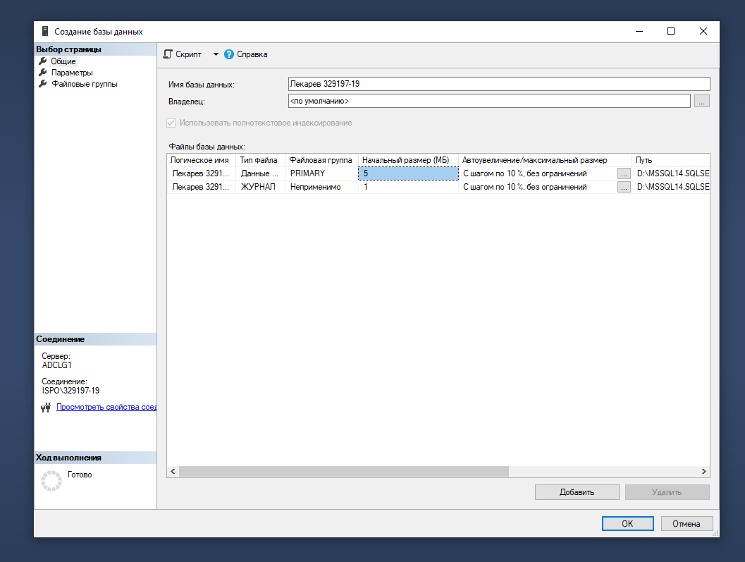
Рис.1 – Создание БД
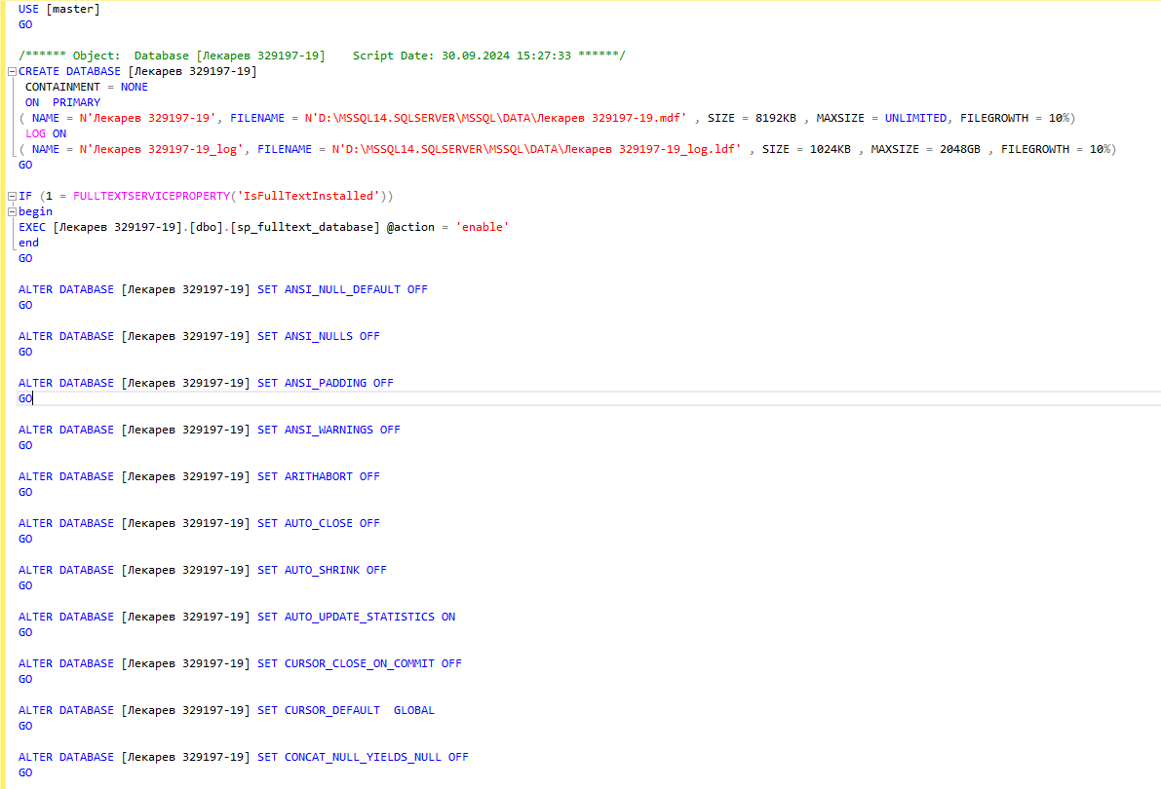
Рис.2 – команда для создания БД

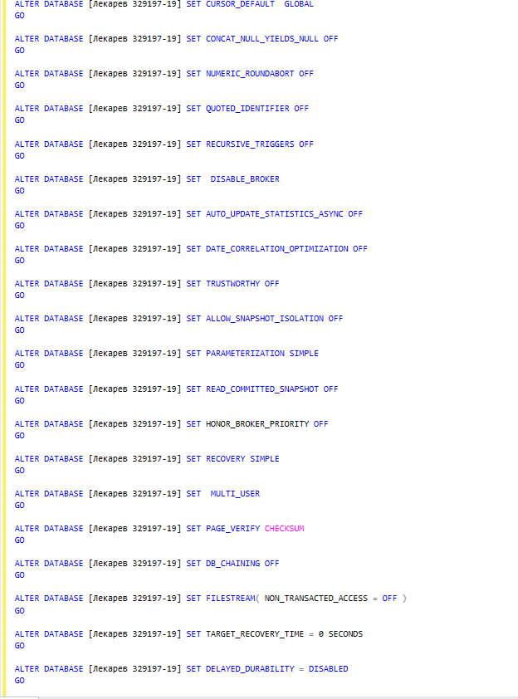
Рис.3 – команда для создания БД

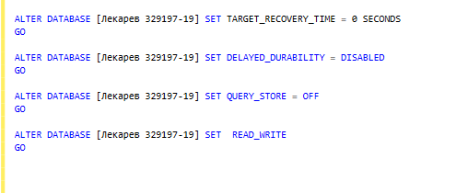
Рис.4 – команда для создания БД

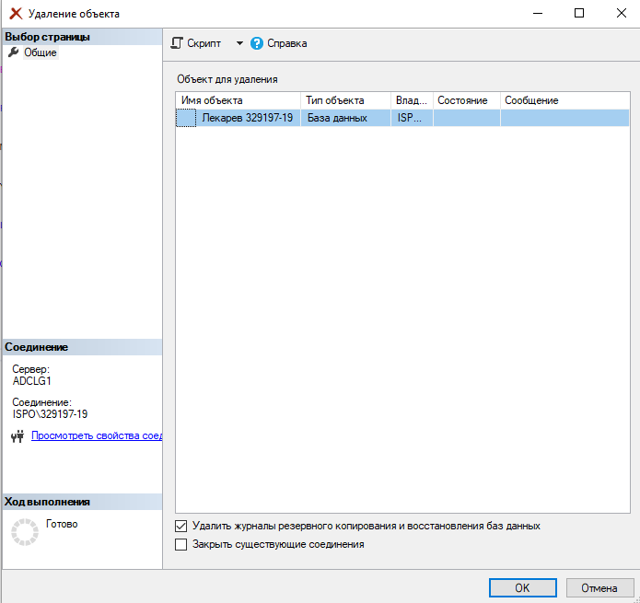
Рис.5 – удаление БД

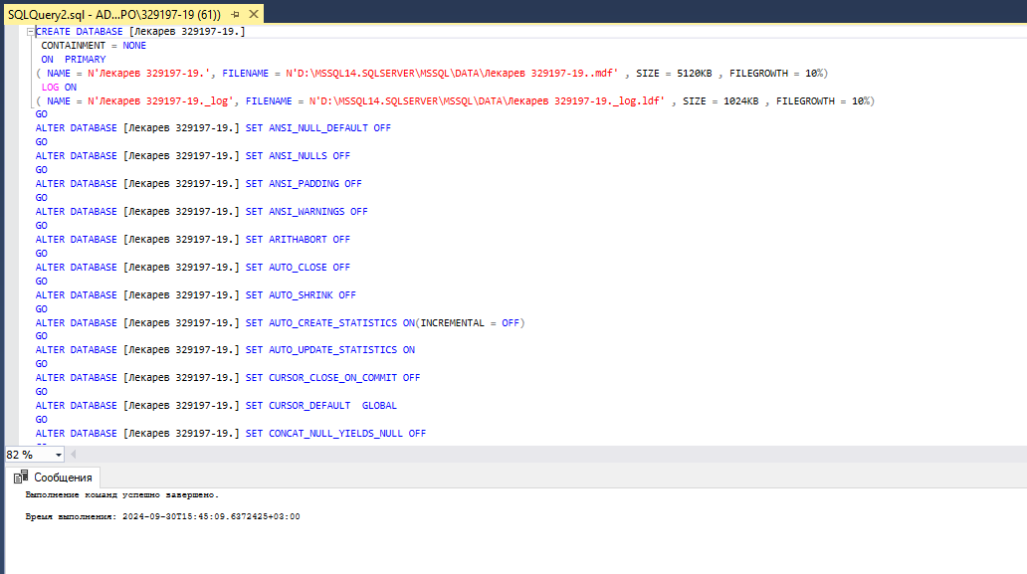
Рис.6 – создания БД с помощью скрипта

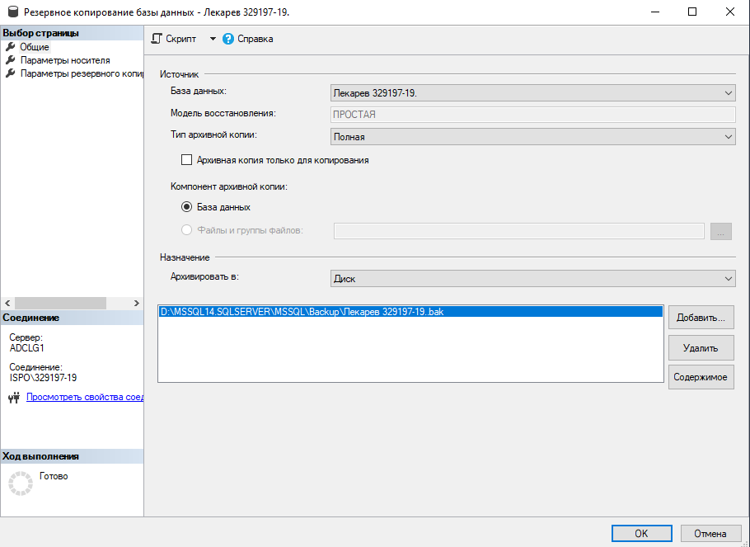
Рис.7 – резервное копирование БД

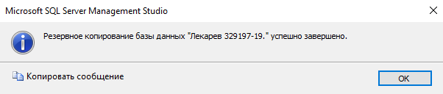
Рис.8 – сообщение об успешном резервном копировании

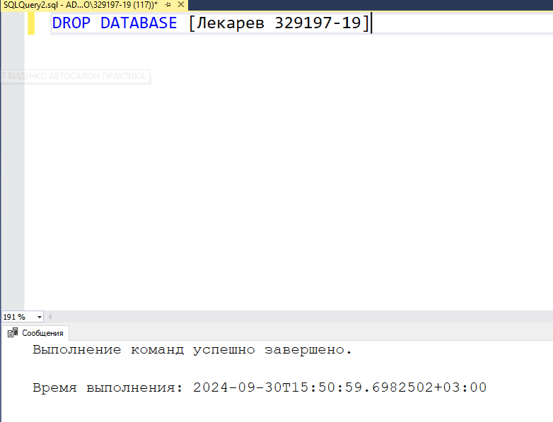
Рис.9 – удаление БД с помощью SQL-кода

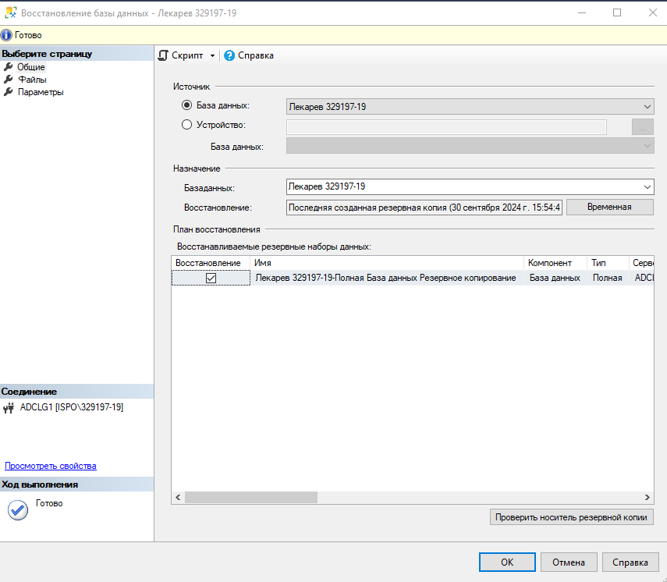
Рис.10 – восстановление БД
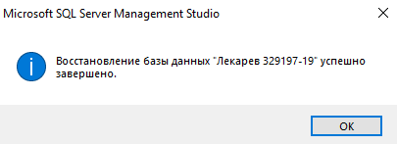
Рис.11 – сообщение об восстановлении БД

Лабораторная работа № 2
Импорт данных. Работа с csv и txt файлами
Цель: научиться правильно импортировать данные разных форматов, а также экспортировать данные.
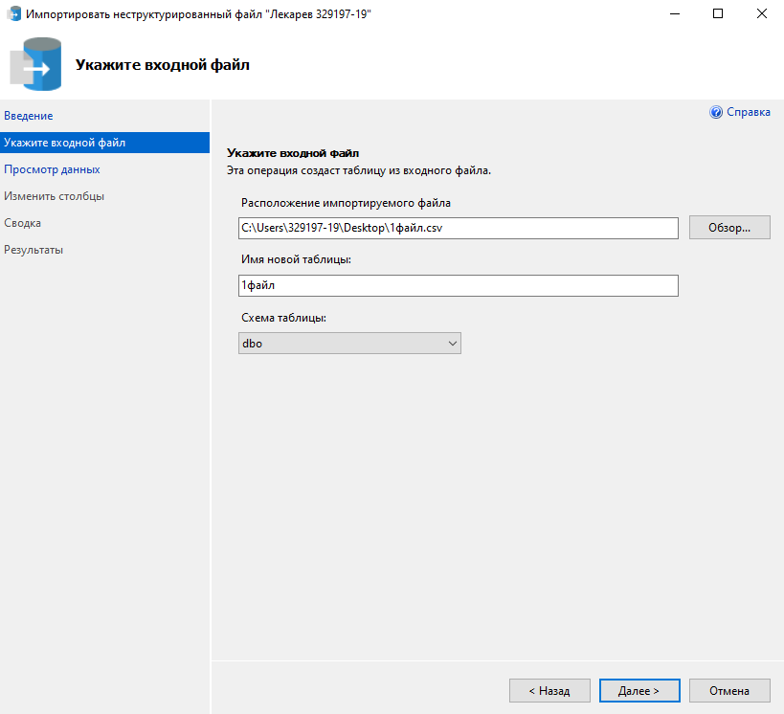
Рис. 1 – указание расположения входного 1файла
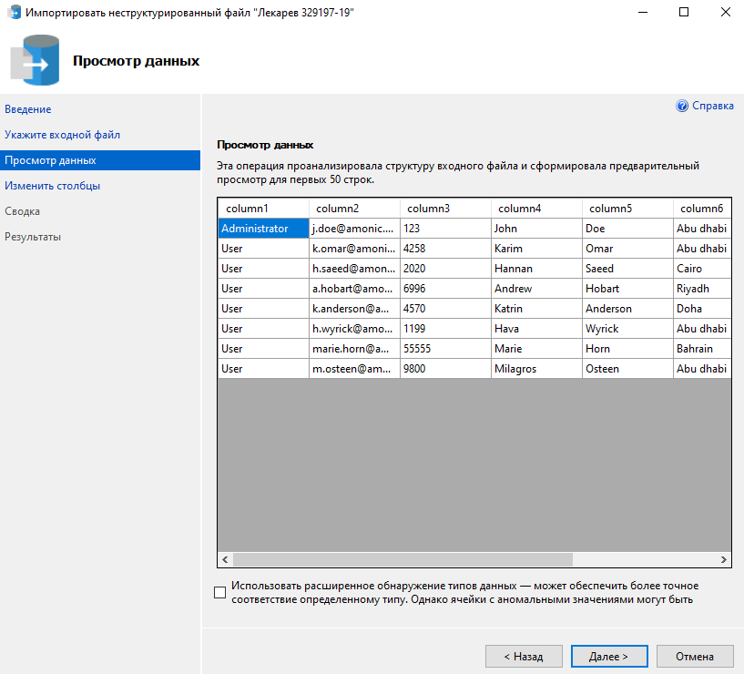
Рис.2 – просмотр данных 1файла
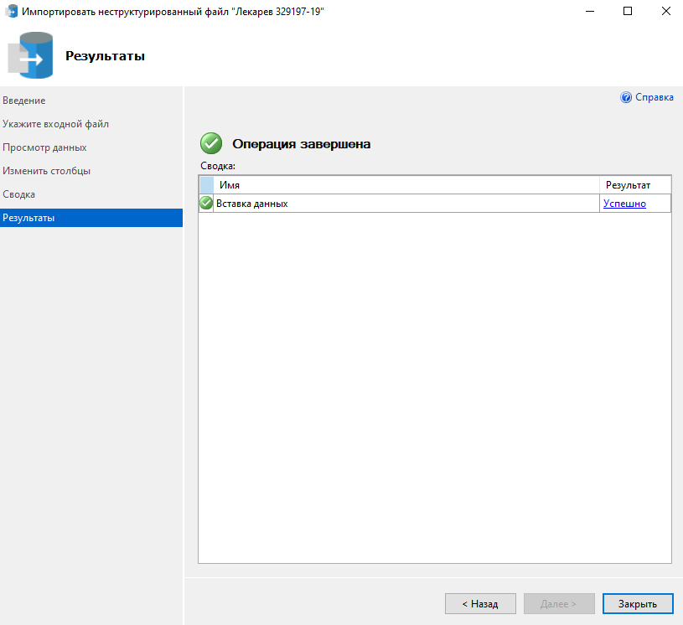
Рис.3 – успешный импорт данных
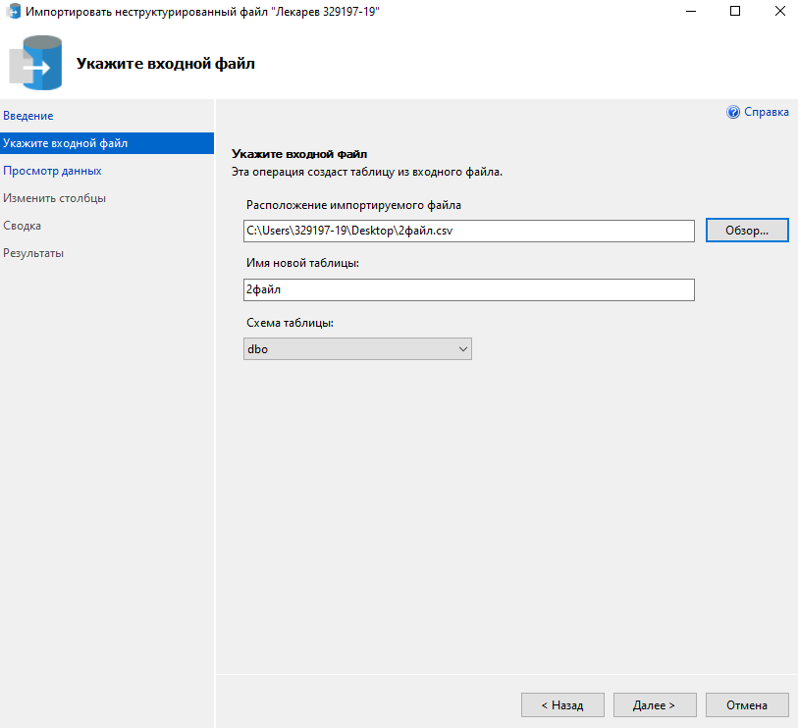
Рис.4 - указание расположения входного 2файла
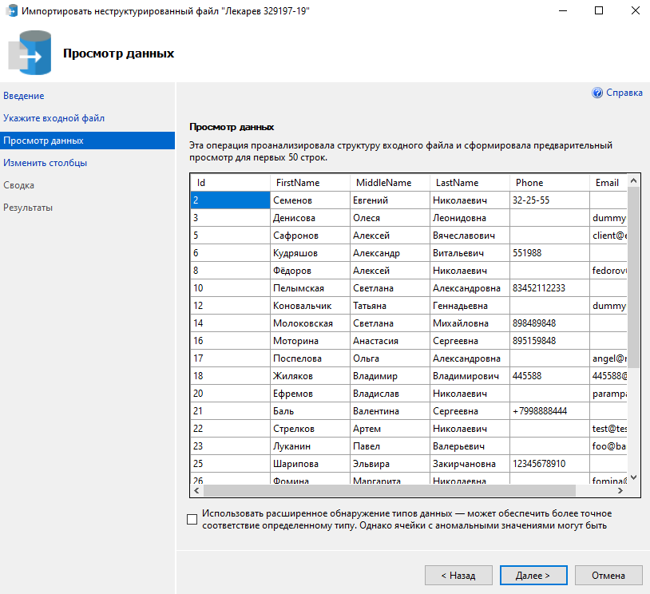
Рис. 5 - просмотр данных 2файла
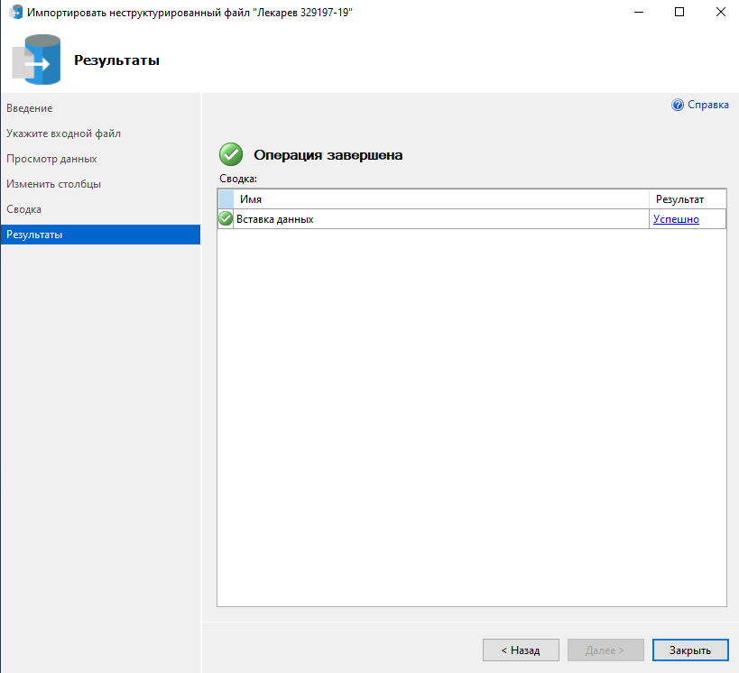
Рис.6 – успешный импорт данных
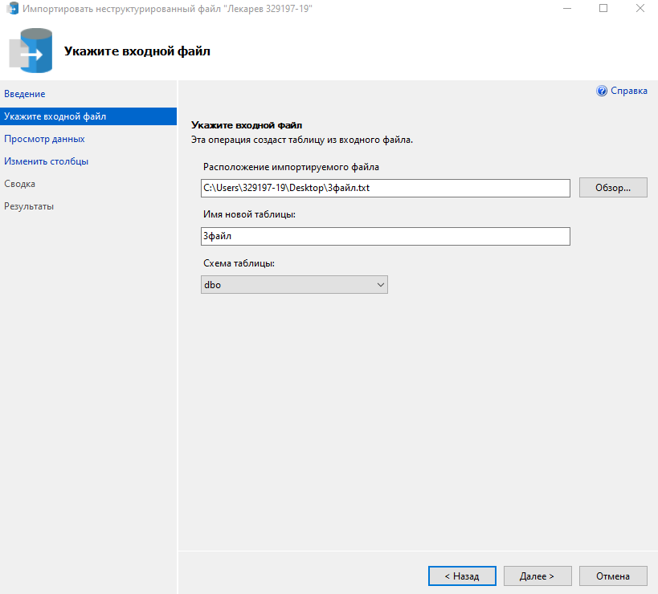
Рис.7 - указание расположения входного 3файла
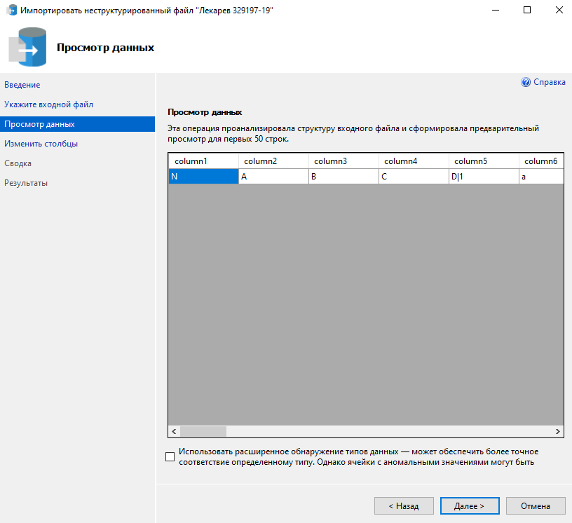
Рис. 8 - просмотр данных 3файла
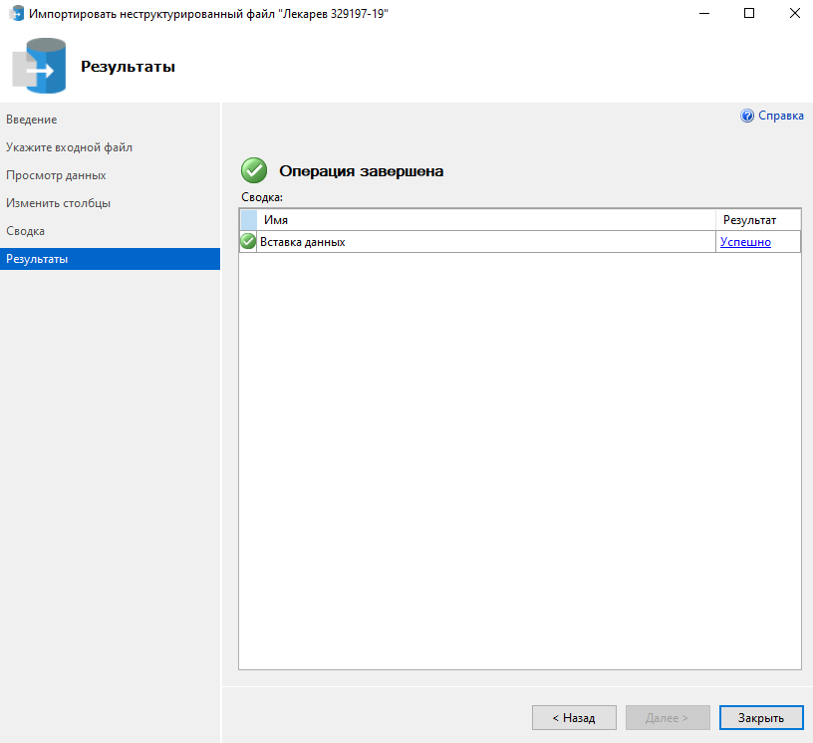
Рис.9 – успешный импорт данных
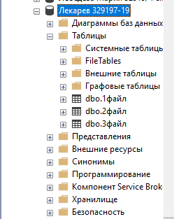
Рис. 10 – импортированные файлы в БД
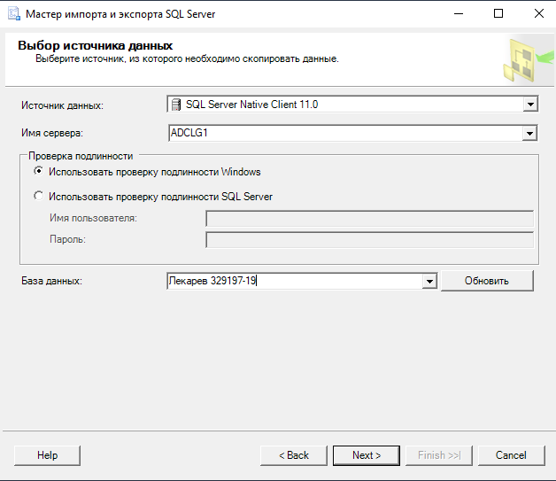
Рис. 11 – выбор источника данных для экспорта
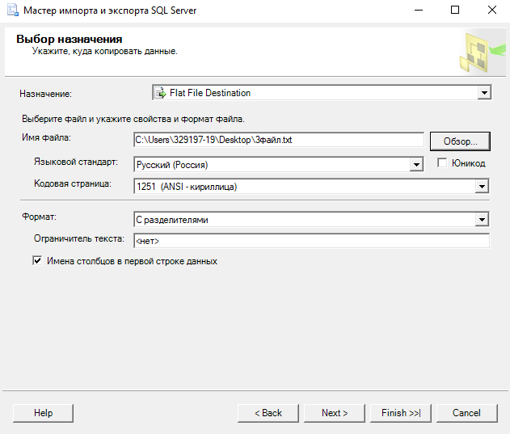
Рис. 12 – Выбор назначения экспорта данных
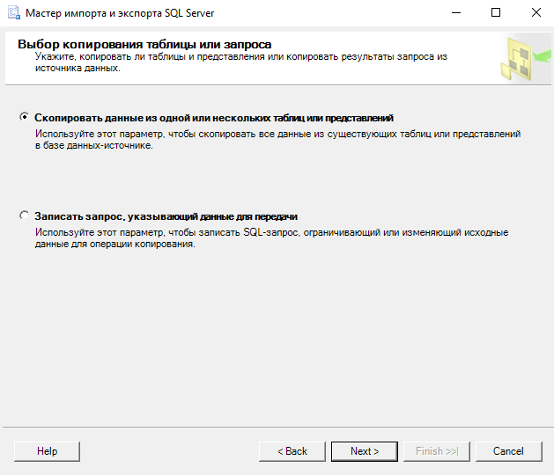
Рис.13 – Выбор копирования таблицы или запроса
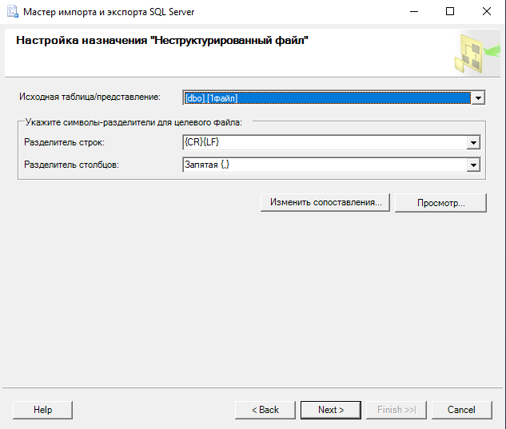
Рис. 14 – настройка назначения
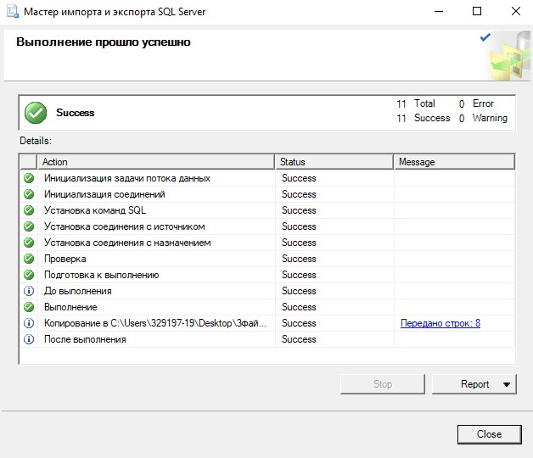
Рис. 15 – успешное экспортирование

Лабораторная работа №3.
Создание и заполнение таблиц
Цель: научиться создавать таблицы (отношения) и заполнять их. Получить навык создания БД с помощью даталогической модели.
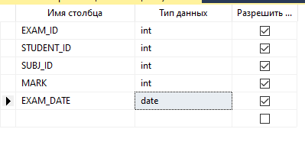
Рис. 1 – Создание таблицы EXAM_MARKS
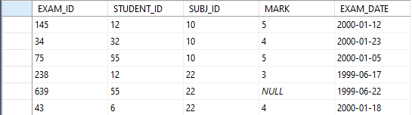
Рис.2 – Заполнение таблицы EXAM_MARKS
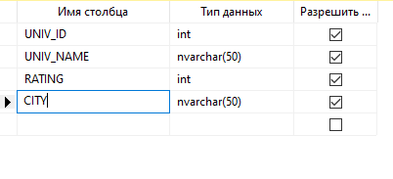
Рис.3 – Создание таблицы UNIVERSITY
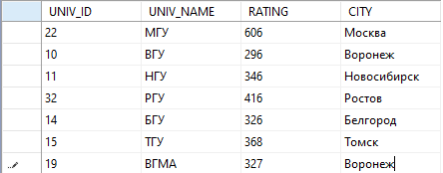
Рис.4 – Заполнение таблицы UNIVERSITY
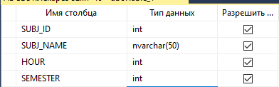
Рис.5 – Создание таблицы SUBJECT
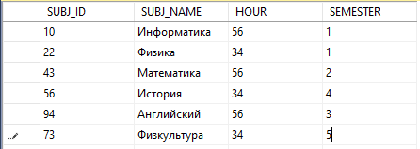
Рис.6 – Заполнение таблицы SUBJECT
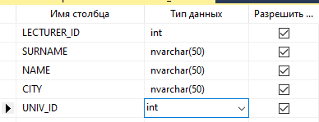
Рис.7 – Создание таблицы LECTURER

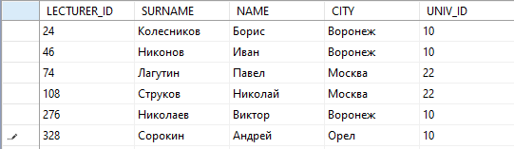
Рис.8 – Заполнение таблицы LECTURER
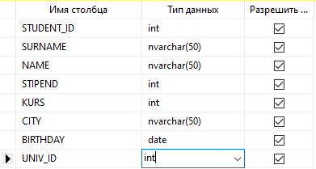
Рис.9 – Создание таблицы STUDENT
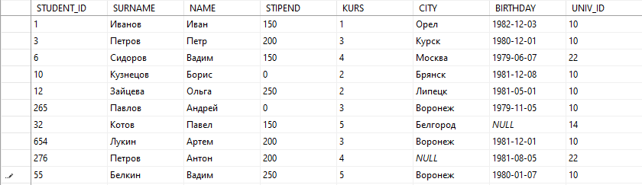
Рис.10 – Заполнение таблицы STUDENT
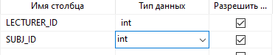
Рис.11 – Создание таблицы SUBJ_LECT
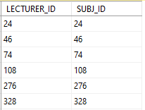
Рис.12 – Заполнение таблицы SUBJ_LECT
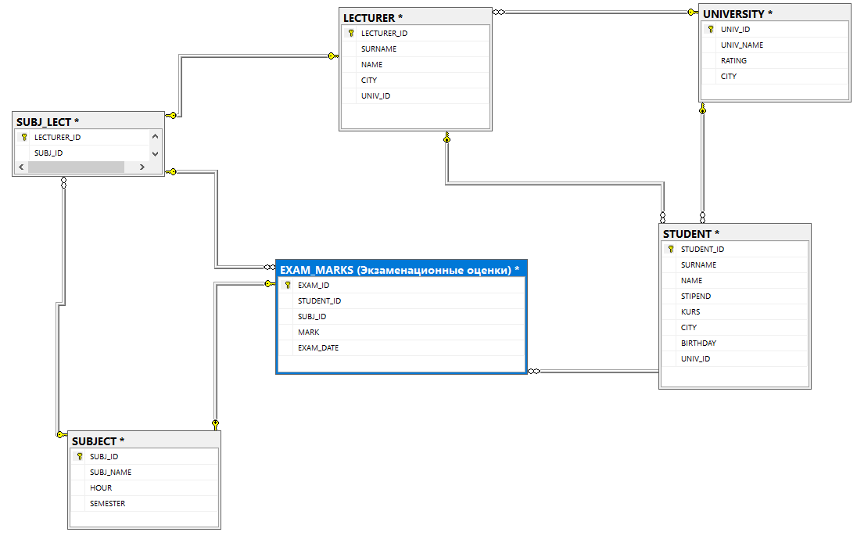
Рис.13 – Схема данных

Лабораторная работа № 4.
Разработка ограничений
Цель: изучить используемые в SQL Server типы ограничений. Изучить SQL-операторы для работы с ограничениями.
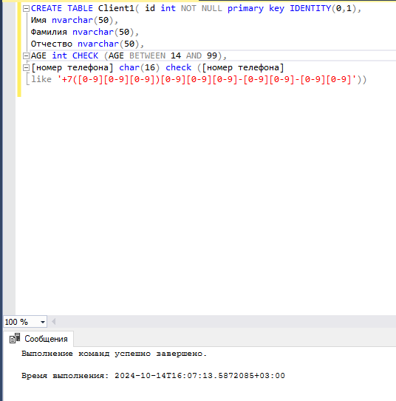
Рис.1 – Создание таблицы с помощью скрипта

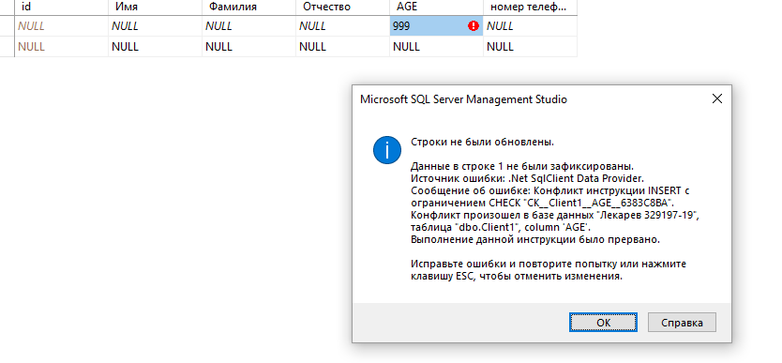
Рис.2 – срабатывание ограничения
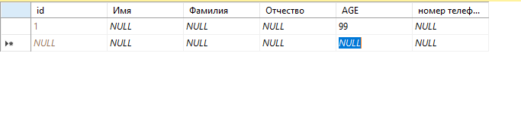
Рис.3 – верный ввод
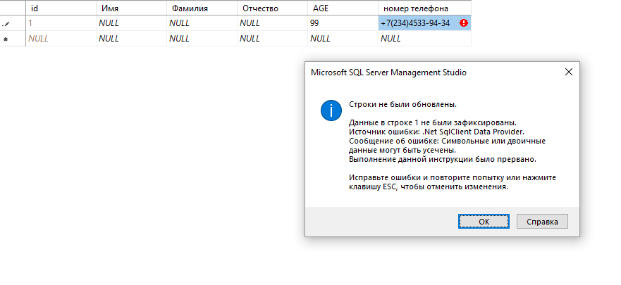
Рис.4 – срабатывание ограничения

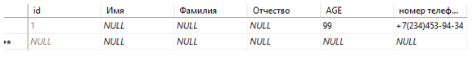
Рис.5 – верный ввод

Лабораторная работа № 5
Работа с внешними ключами
Цель: изучить синтаксис Foreign key и понятие ссылочной целостности. Изучить разницу между разными параметрами ключевых слов on delete on update.
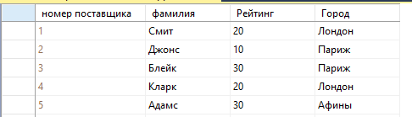
Рис. 1 – Создание таблицы поставщиков
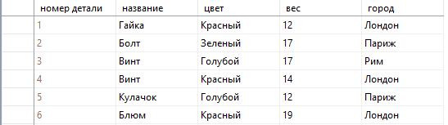
Рис. 2 – Создание таблицы деталей
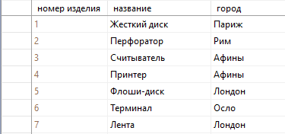
Рис. 3 – Создание таблицы изделий
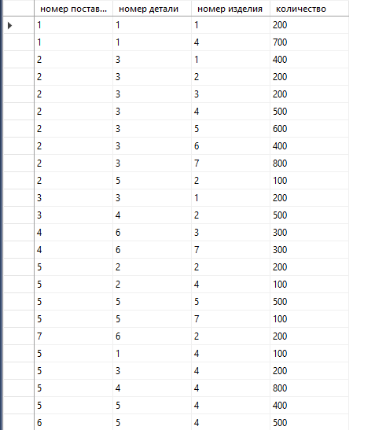
Рис. 4 – Создание таблицы поставок
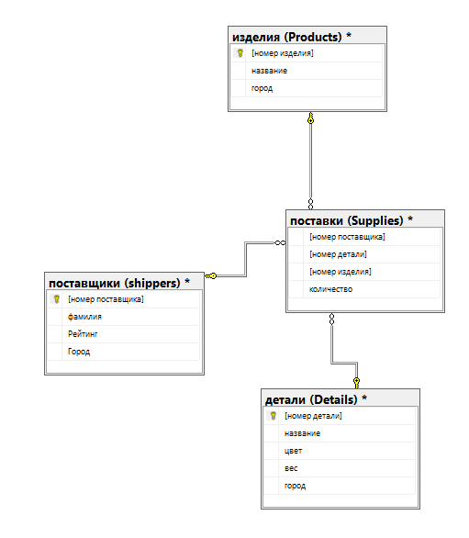
Рис. 5 – Создание схемы данных
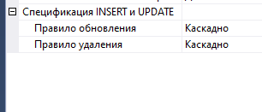
Рис. 6 – Установка каскадного удаления и обновления для первой таблицы
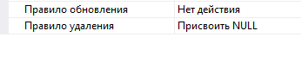
Рис. 7 – Установка значений null в удаленных строках

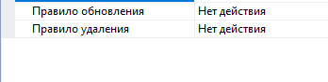
Рис. 8 – Установка отсутствия действия
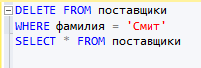
Рис.9 – Создание запроса на удаление из таблицы поставщики 1 строки
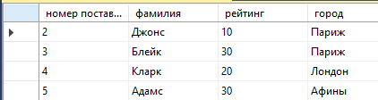
Рис. 10 – Результат запроса
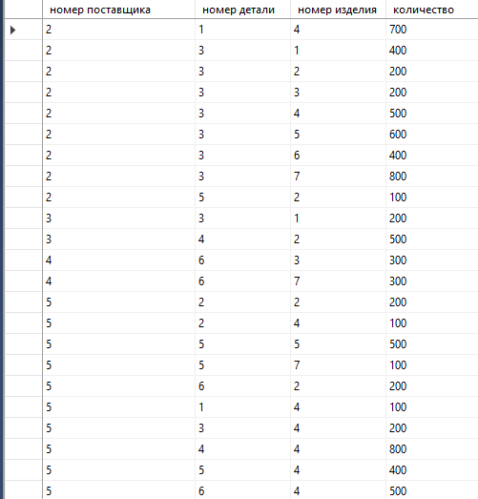
Рис. 11 – В таблице поставки удалились все строки с номером поставщика 1
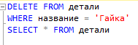
Рис.12 – Создание запроса на удаление из таблицы детали 1 строки
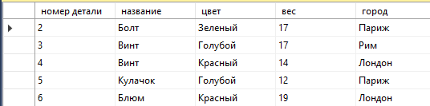
Рис. 13 – Результат запроса
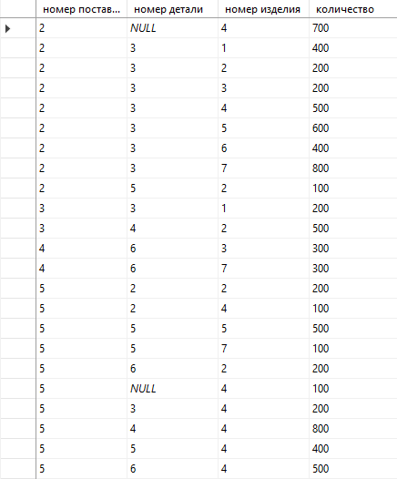
Рис. 14 – В таблице поставки все номера детали 1 приняли значение NULL

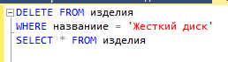
Рис.15 – Создание запроса на удаление из таблицы изделия 1 строки

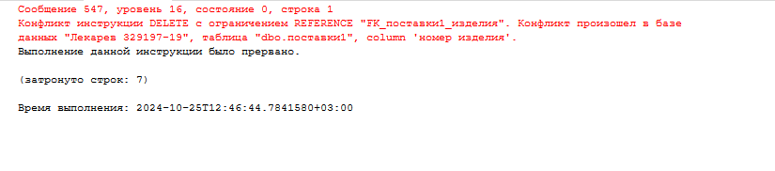
Рис. 16 – Ошибка из-за неуказанного правила удаления
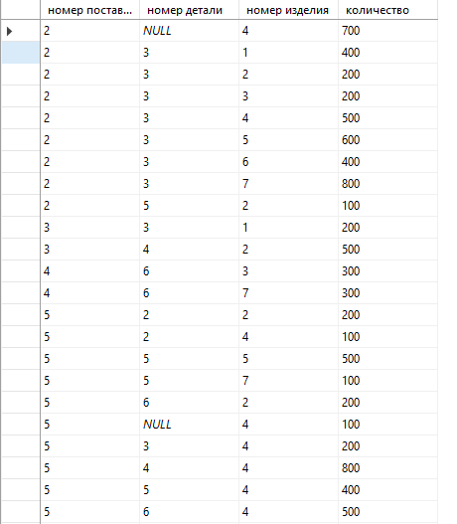
Рис.17 – таблица поставки не изменилась

Вывод: Я пришел к выводу, что для всех ситуаций целесообразнее всего использовать NULL заполнение при удалении, так как в случае отсутствия настройки удалять нельзя, а в случае каскадного удаления пропадает целая строка, хранящая в себе остаточные данные, возможно вариант с NULL в компании по доставке был бы более полезен, так как клиенту можно было бы сообщить, что его товара нет.
Контрольные вопросы:
1. Какие типы ограничений вы знаете? Какие у них назначения?
PRIMARY KEY: уникально идентифицирует каждую строку в таблице.
FOREIGN KEY: обеспечивает связь между таблицами, гарантируя, что значение в одном столбце (или нескольких) соответствует значению в первичном ключе другой таблицы.
UNIQUE: гарантирует, что все значения в столбце (или комбинации столбцов) уникальны, за исключением NULL.
CHECK: ограничивает значения, которые могут быть записаны в столбец, в соответствии с определённым условием.
NOT NULL: указывает, что столбец не может содержать NULL значения.
DEFAULT: устанавливает значение по умолчанию для столбца, если при вставке записи значение не указано.
2. Зачем нужны ограничения?
Поддержание целостности данных
Обеспечение корректности
Упрощение управления данными
Автоматизация каскадных операций
3. Можно ли обойтись без ограничений в БД?
В теории можно создать БД без ограничений, но ей будет сложно управлять, возможны потери данных или их некорректность. Поэтому проще создавать БД с ограничениями
4. Существуют ли какие-либо ограничения в таблице по умолчанию?
• Да, существуют, к примеру:
• Тип данных
• Каждый столбец может содержать NULL, если нет ограничения NOT NULL
• Уникальность первичного ключа
5. Какие условия необходимо соблюсти, чтобы связать две таблицы связью
Должны быть первичный и внешний ключи, типы данных должны совпадать, значения из дочерний таблицы должны совпадать со значениями родительской таблицы, должны быть указаны ограничения.
6. Какие типы ключей вы знаете?
• Первичный ключ
• Внешний ключ
• Составной ключ
7. При связи двух таблиц, накладываются ли какие-либо ограничения на дочернюю или родительскую таблицу?
В родительской таблице должен быть первичный ключ, который будет использоваться дочерней таблицей
В дочерней таблице должен быть внешний ключ, который ссылается на первичный ключ родительской таблицы
8. Зачем нужны ключевые слова on update on delete?
Эти ключевые слова отвечают за удаление и обновление записей в таблице
9. Какие параметры on update on delete существуют?
Мы можем задать им параметры: каскадное, нет действий, присвоить значение по умолчанию, присвоить NULL
10. Какой синтаксис у ограничения типа CHECK?
CREATE TABLE имя_таблицы
( имя_столбца тип_данных [дополнительные_опции],
...
CONSTRAINT имя_ограничения CHECK (условие)
);

Лабораторная работа № 6
Выборка данных. Выбор строк по условию
Цель: изучить запросы на выборку к одной таблице, научиться использовать запросы, сочетание нескольких функций, операторов, кодовых слов.
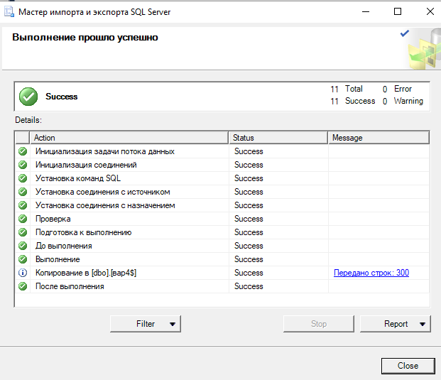
Рис.1 – успешный импорт
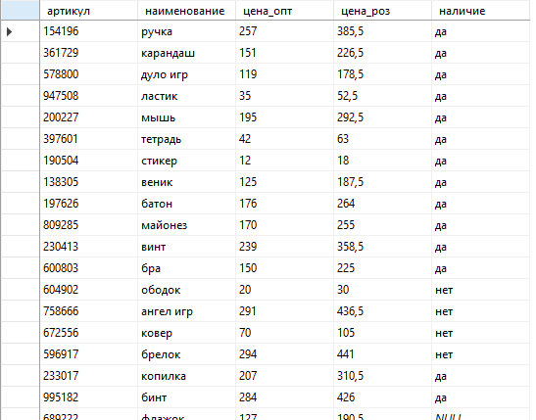
Рис.2 – импортируемая таблица
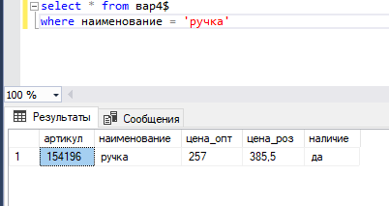
Рис. 3 – запрос с использованием оператора сравнения
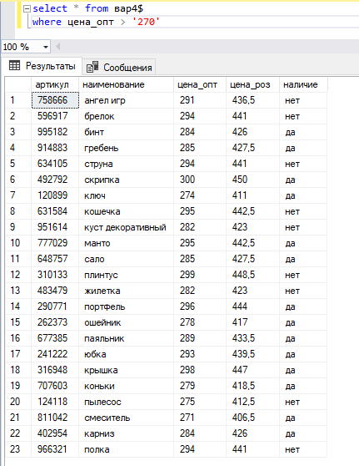
Рис. 4 – запрос с использованием оператора сравнения
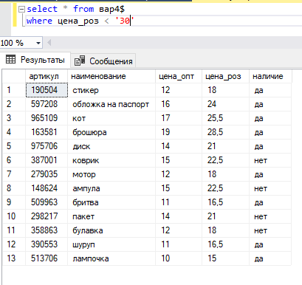
Рис. 5 – запрос с использованием оператора сравнения
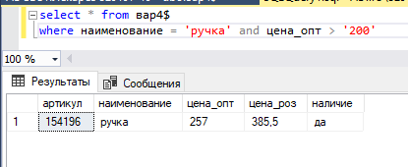
Рис.6 – запрос с использованием логического оператора and
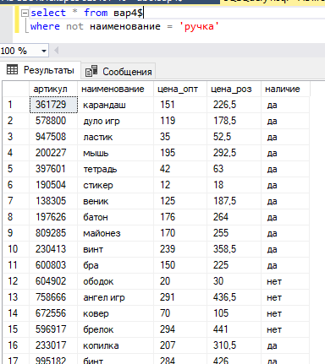
Рис.6 – запрос с использованием логического оператора not
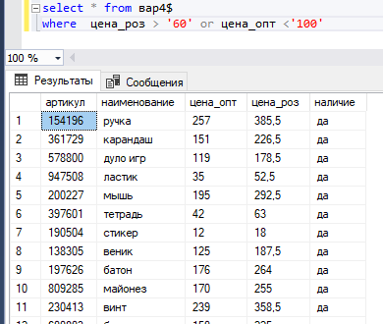
Рис.6 – запрос с использованием логического оператора or
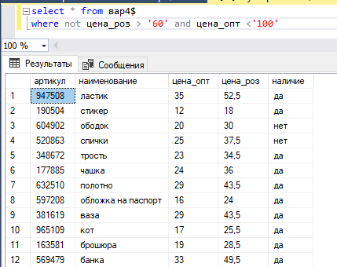
Рис.7 – запрос с комбинацией логических операторов
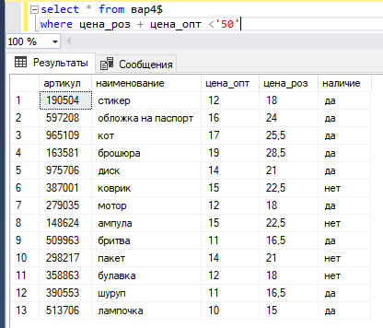
Рис.8 – запрос на использование выражений над столбцами

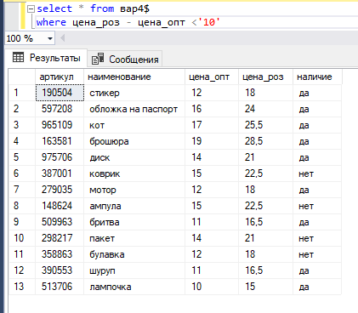
Рис.9 – запрос на использование выражений над столбцами
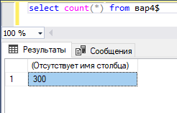
Рис.10 – запрос с использованием агрегатной функции
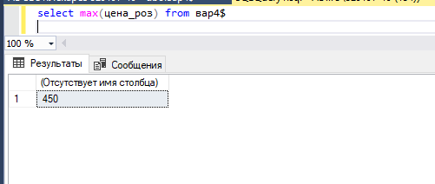
Рис.11 – запрос с использованием агрегатной функции
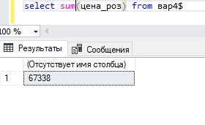
Рис.12 – запрос с использованием агрегатной функции
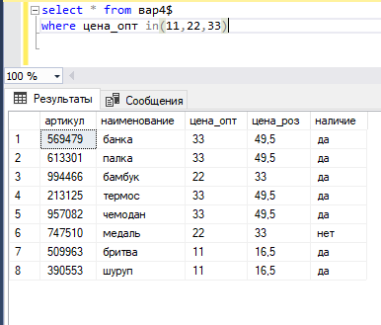
Рис.13 - запрос с проверкой на принадлежность множеству

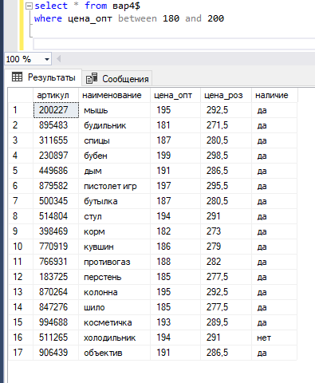
Рис.14 - запрос с проверкой на принадлежность диапазону значений
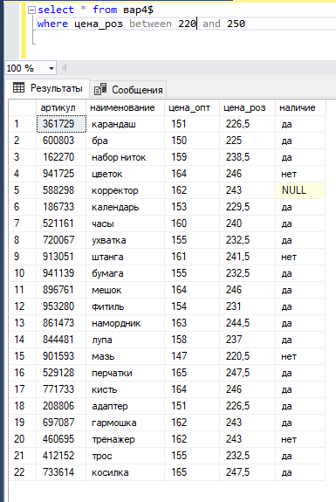
Рис.15 - запрос с проверкой на принадлежность диапазону значений

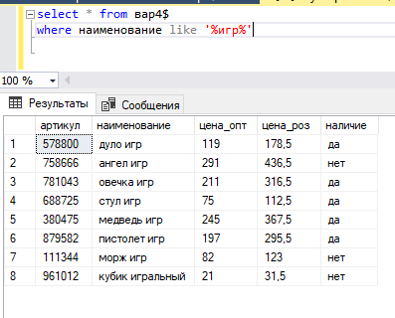
Рис.15 - запрос с проверкой на соответствие шаблону
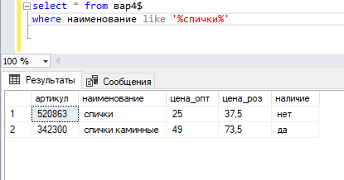
Рис.16 - запрос с проверкой на соответствие шаблону
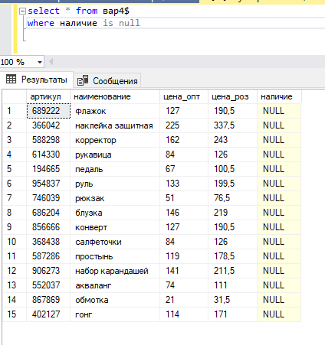
Рис.17 - запрос с проверкой на неопределенное значение

Лабораторная работа № 7
Выборка данных. Многотабличные запросы, запросы на соединения
Цель: изучить многотабличные запросы на выборку, а также получить навыки работы с оператором SELECT.
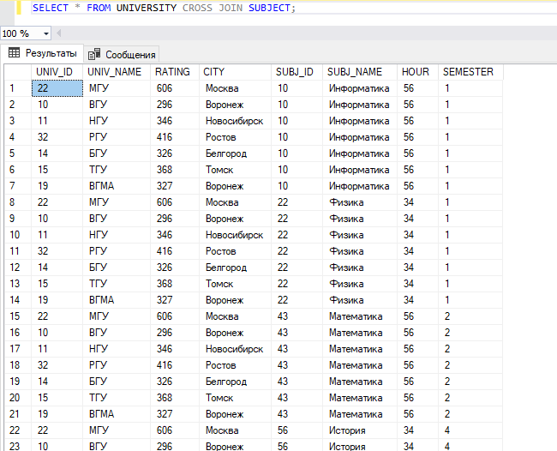
Рис. 1 – декартовое произведение двух таблиц
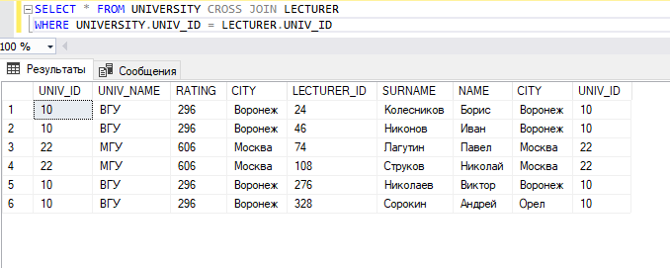
Рис. 2 – соединение двух таблиц по равенству
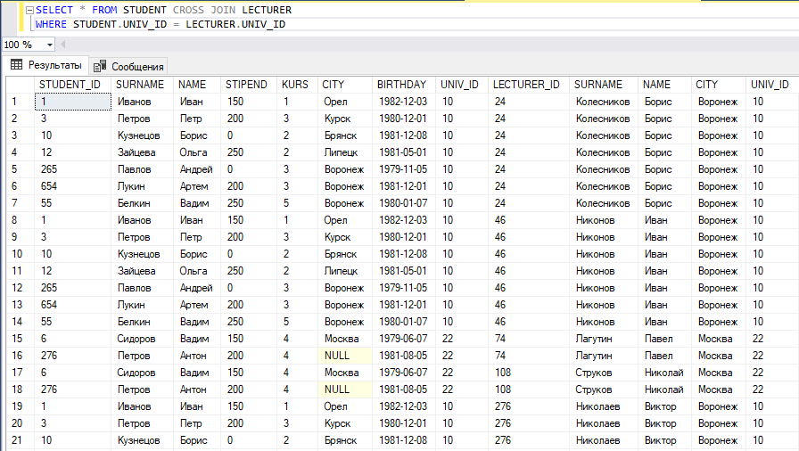
Рис. 3 – соединение двух таблиц по равенству
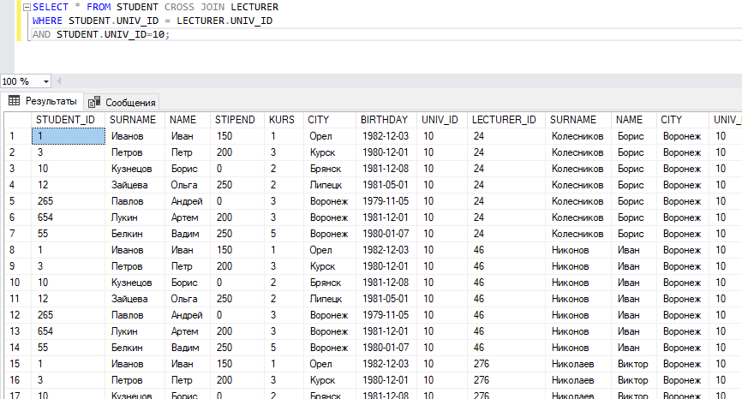
Рис. 4 – соединение двух таблиц по равенству и условием отбора
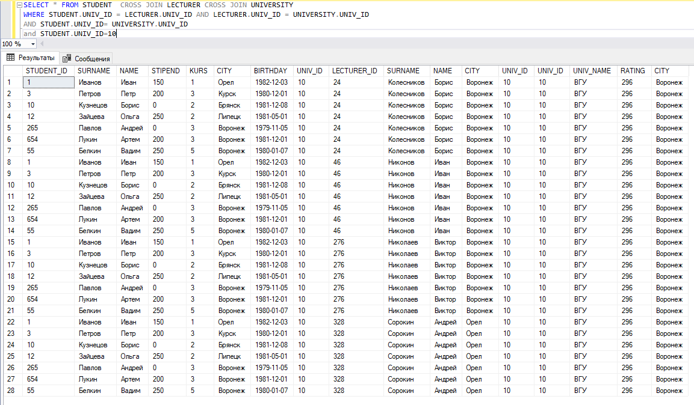
Рис. 5 – соединение трех таблиц с условием
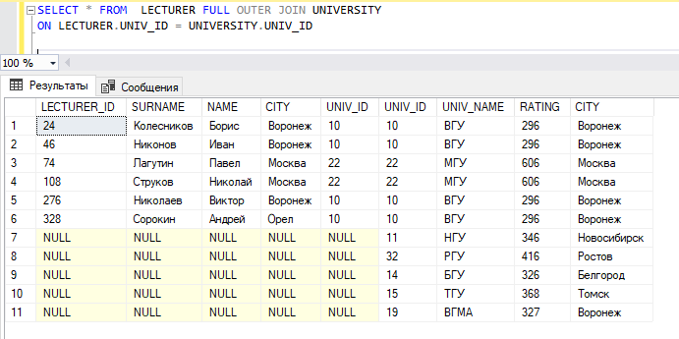
Рис.6- соединение по равенству с использованием внешнего полного соединения таблиц
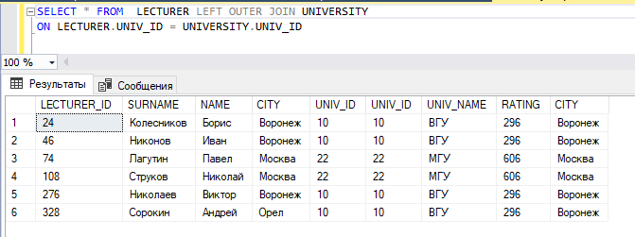
Рис.7- соединение таблиц с использованием левого внешнего соединения
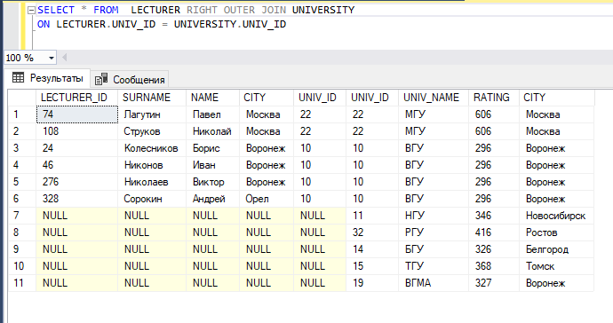
Рис.8 - соединение таблиц с использованием правого внешнего соединения
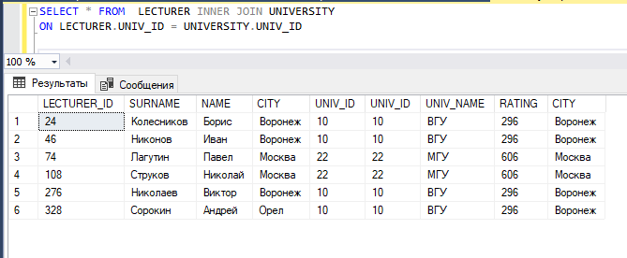
Рис.9 - соединение таблиц с использованием внутреннего соединения
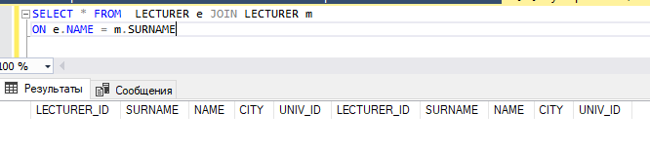
Рис.10 – проверка условия через самосоединение

Лабораторная работа № 8
Выборка данных. Группировка и сортировка данных
Цель: изучить используемый в реляционных СУБД оператор извлечения данных из таблиц SELECT и выполнение группировки и сортировки данных. Изучить синтаксис языка модификации данных. Научится использовать встроенные функции в запросах.
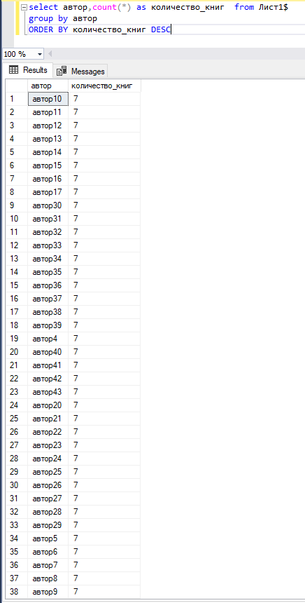
Рис.1 – запрос, показывающий количество книг у того или иного автора с сортировкой по убыванию
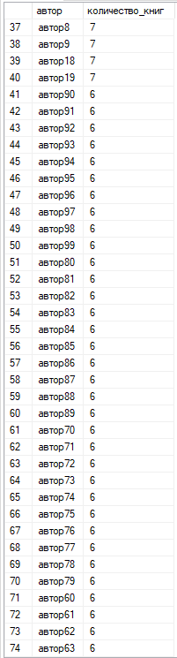
Рис.2 – результат 1 запроса

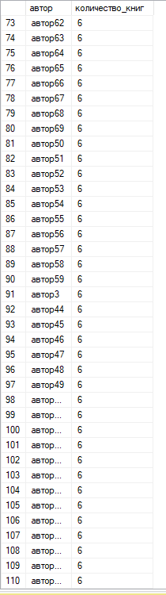
Рис.3 – результат 1 запроса

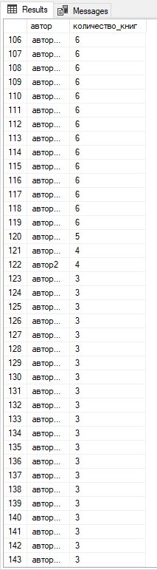
Рис.4 – результат 1 запроса

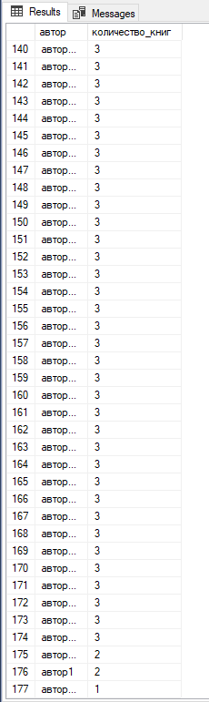
Рис.5 – результат 1 запроса
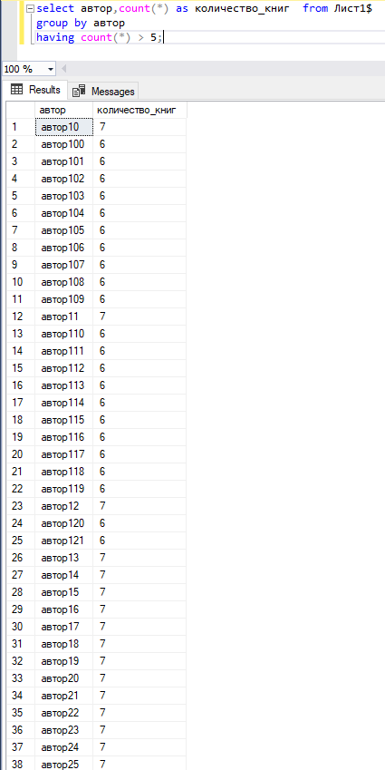
Рис.6 – запрос показывающий, какие авторы продают более пяти книг

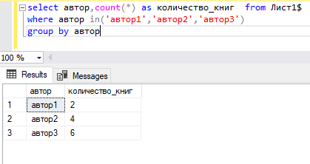
Рис.7 – запрос с помощью WHERE показывающий, сколько книг продает Автор1, Автор2, Автор3
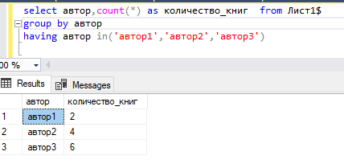
Рис.8 – запрос с помощью HAVING показывающий, сколько книг продает Автор1, Автор2, Автор3
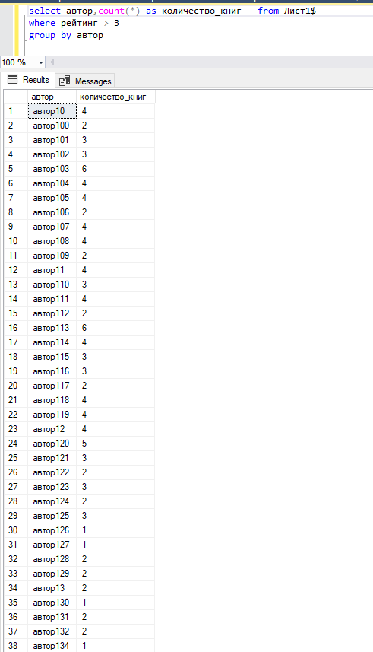
Рис.9 – запрос показывающий, сколько книг продает тот или иной автор, считая книги с рейтингом более 3
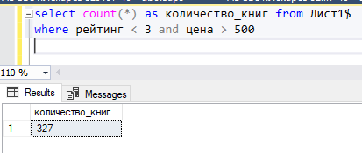
Рис.10 – запрос показывающий, сколько книг с рейтингом менее 3 и ценой более 500 продается в магазине
Контрольные вопросы:
1.Что такое агрегатная функция?
Агрегатная функция обрабатывает множество значений, возвращая одно. (COUNT, SUM, AVG, MAX, MIN)
2. Зачем нужно самосоединение?
Самосоединение нужно для сравнения строк внутри одной таблицы.
3.Какие типы соединений вы знаете?
Типы соединений: INNER, LEFT, RIGHT, FULL OUTER, CROSS.
4.Что такое группировка? Приведите пример использования.
Группировка объединяет строки с одинаковыми значениями в группы для применения агрегатных функций. (GROUP BY)
5. Как вывести всю строку, содержащую максимальное значение по тому или иному атрибуту?
Максимальное значение: SELECT * FROM таблица WHERE столбец = (SELECT MAX(столбец) FROM таблица);
6. В чем разница между операторами WHERE и HAVING?
WHERE – используется до группировки, HAVING – после.
7. В чем разница между функциями COUNT и SUM?
COUNT – количество, SUM – сумма.
8. Можно ли отсортировать данные таблицы по нескольким атрибутам? Если нет, то почему, если да, то какой будет результат?
Можно с помощью многоуровневой сортировки, ORDER BY столбец1, столбец2 ....
9. Можно ли одновременно использовать в одном запросе операторы WHERE и HAVING?
Можно одновременно.
10. В какой последовательности происходит сортировка по умолчанию?
Сортировка по умолчанию происходит по возрастанию (ASC).
11.Как можно отсортировать уже сгруппированные записи?
ORDER BY после GROUP BY.

Лабораторная работа № 9
Инструкция MERGE
Цель: изучить принципы слияния таблиц, настройки и параметры инструкции MERGE.
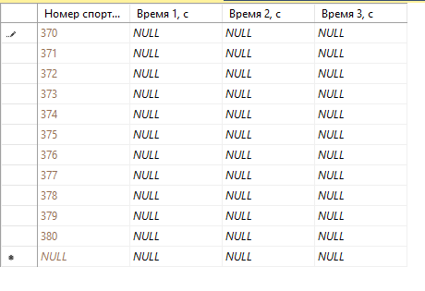
Рис.1 – создание таблицы п2
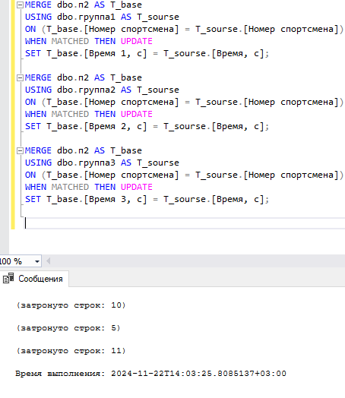
Рис.2 – запрос на объединение таблицы п2 с таблицами группа1 группа2 группа3

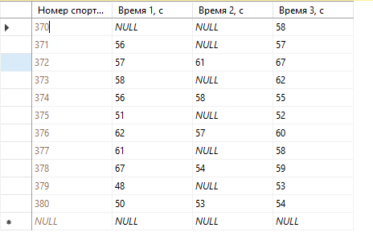
Рис.3 – таблица п2 после выполнения запроса
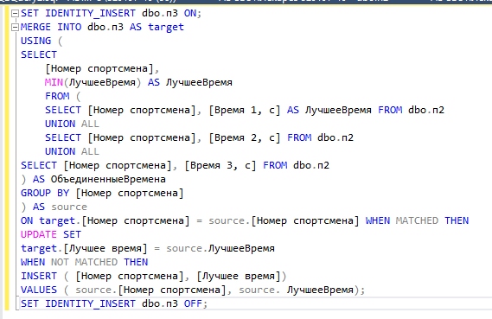
Рис.4 – запрос с лучшим результатом каждого спортсмена
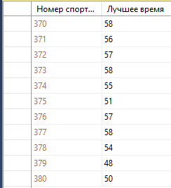
Рис.5 – таблица п3 с лучшим результатом каждого спортсмена
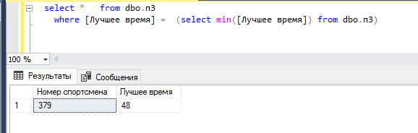
Рис.6 - запрос с выводом победителя
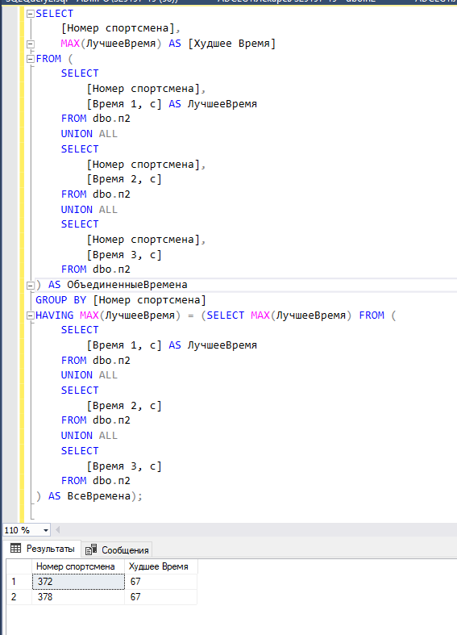
Рис.7 - запрос с выводом худшего результата

Лабораторная работа № 10
Функции.
Цель: изучить разные типы функций, научиться создавать и вызывать функции разных типов.
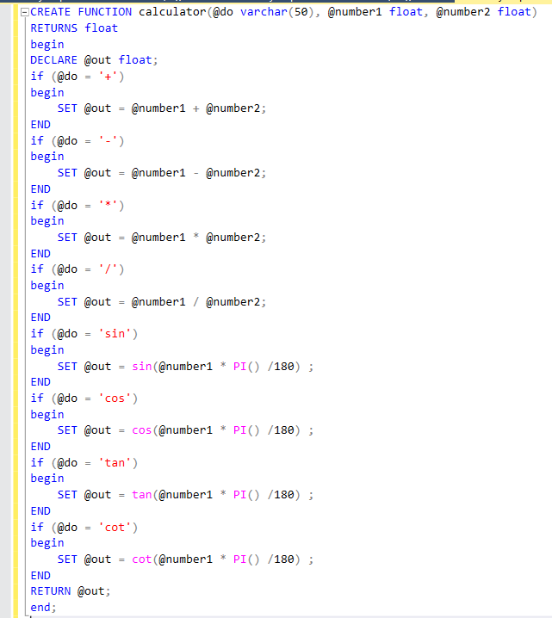
Рис.1 – код функции калькулятора
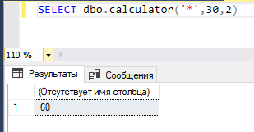
Рис.2 – результат выполнения функции
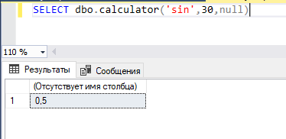
Рис.3 – результат выполнения функции
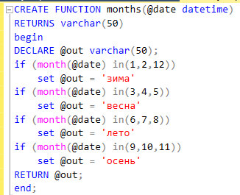
Рис.4 – функция, которая при вводе даты, будет возвращать название сезона
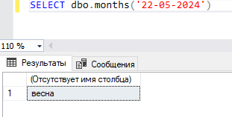
Рис.5 – результат выполнения функции
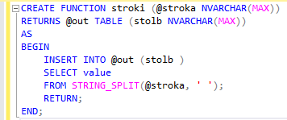
Рис.6 – функция, которая разбивает строку на отдельные строки
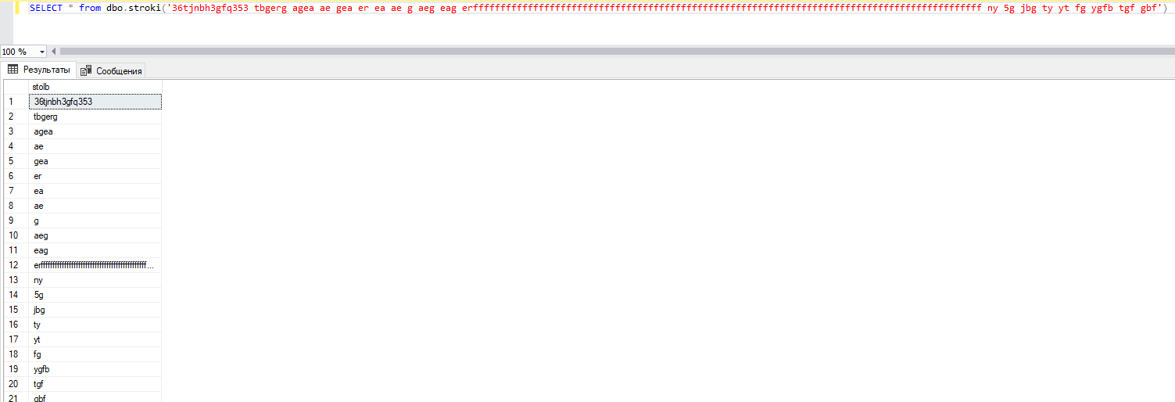
Рис.7 – результат выполнения функции
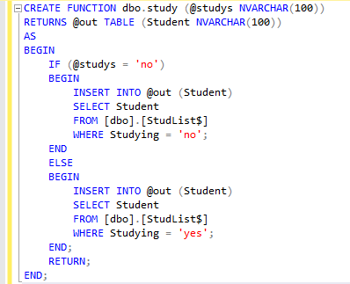
Рис.8 – функция, которая возвращает список студентов

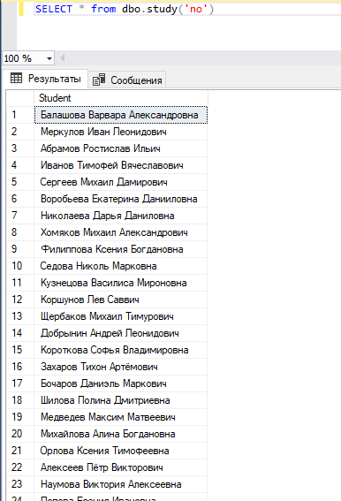
Рис.9 – результат выполнения функции

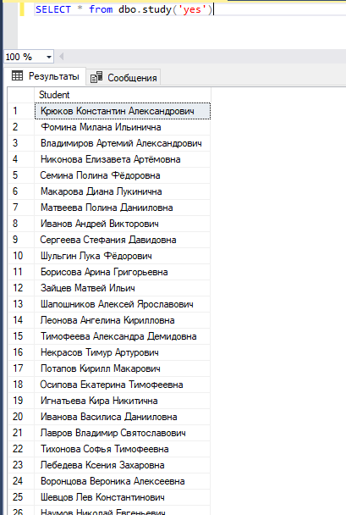
Рис.10 – результат выполнения функции

Лабораторная работа № 11
Процедуры.
Цель: изучить разные типы процедур, научиться создавать и вызывать процедуры без входных и выходных параметров, с входными параметрами.
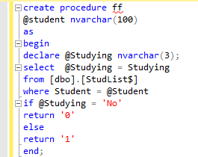
Рис.1 – создание процедуры ff

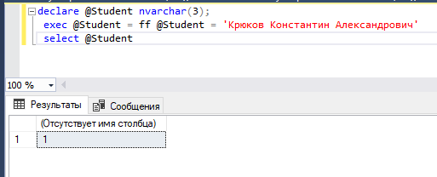
Рис.2 – вызов процедуры ff
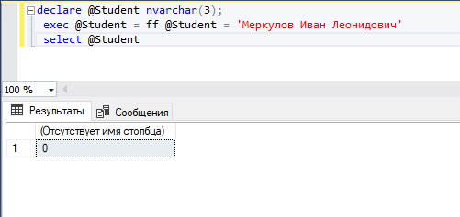
Рис.3 – вызов процедуры ff

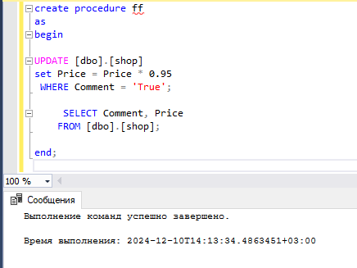
Рис.4 – создание процедуры ff

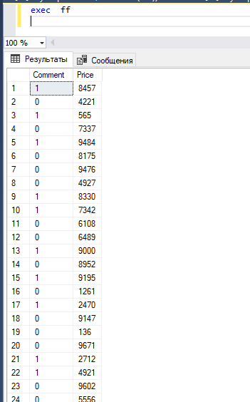
Рис.5 – вызов процедуры ff
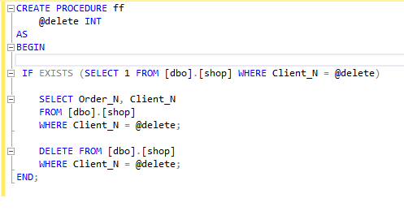
Рис.6 – создание процедуры ff
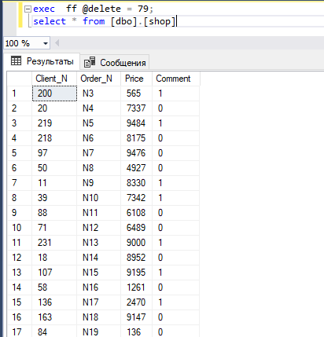
Рис.7 – вызов процедуры ff
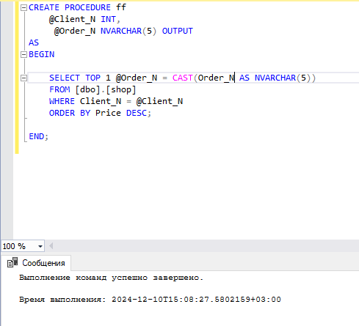
Рис.8 – создание процедуры ff
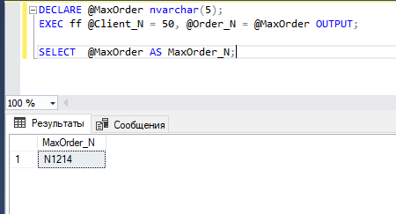
Рис.9 – вызов процедуры ff
1.Какие типы процедур вы знаете?
Определяемые, Временные, Системные, Расширенные
2.Где хранятся процедуры?
во внутренней скрытой базе данных
3.Какой синтаксис у создания процедур?
CREATE PROCEDURE или CREATE PROC
4.Какой синтаксис у выполнения процедур?
EXEC или EXECUTE
5.В чем разница между функцией и процедурой?
Функции всегда возвращают значение, тогда как процедуры вместо этого изменять данные в базе данных выполнение операций ввода/вывода или изменение состояний
6.Зачем нужны процедуры?
Обеспечивают возможность повторного использования и гибкость

Лабораторная работа № 12
Создание, программирование и управление триггерами
Цель: изучить назначения и типы триггеров, условия их активации, синтаксис команд языка T – SQL для их создания, модификации, переименования, программирования и удаления.

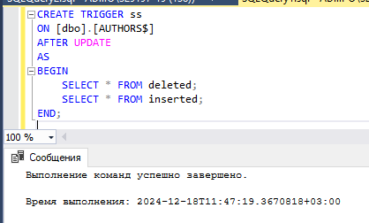
Рис.1 – создание триггера ss
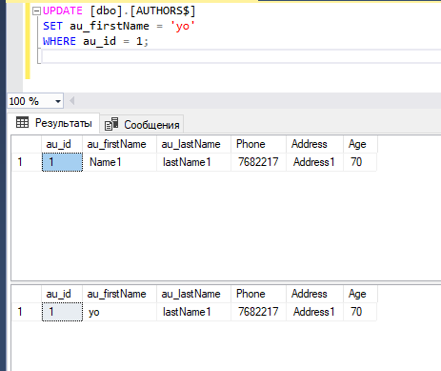
Рис.2 – результат выполнения триггера ss
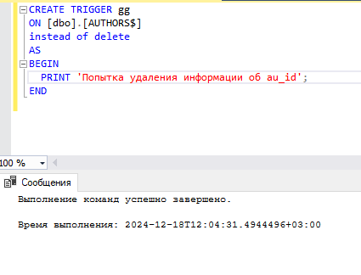
Рис. 3 – создание триггера gg
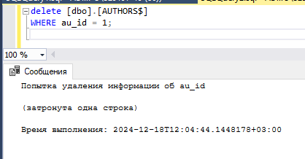
Рис.4 – результат выполнения триггера gg
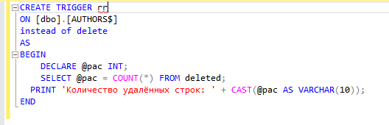
Рис. 5 – создание триггера rr
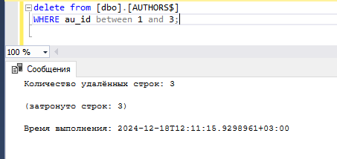
Рис.6 – результат выполнения триггера rr
Контрольные вопросы:
- Какие типы триггеров вы знаете?
After – триггер вызываемый после выполнения команды
INSTEAD OF – триггер, который вызывается вместо командного списка
- Можем ли мы обращаться к журналу транзакций при создании триггеров?
Напрямую к журналу транзакций мы обращаться не можем. Но для получения информации о событии мы можем использовать виртуальные таблицы inserted и deleted. Для каждого триггера есть эта пара таблиц и другие триггеры не смогут получить доступ к ним
- Как можно протестировать ваш триггер?
В зависимости на что реагирует триггер его можно протестировать при помощи: Delete, Update, Insert
- Сколько триггеров может иметь одно отношение?
На каждое событие в таблице допускается только один триггер, поэтому для одной таблицы можно создать три триггера.
- Можно ли создать один триггер на несколько операций?
Для триггера AFTER можно создать сразу несколько действий Update и Insert, к примеру, но для триггера instead of можно создать только одно действие
- Как можно увидеть созданные триггеры?
Код триггера можно посмотреть с помощью обозревателя объектов, раскрыв нужную таблицу, можно будет увидеть папку «триггеры»
- Как можно изменить тело триггера?
Изменить тело триггера можно так же использовать обозреватель объектов. После изменения тела триггера нужно нажать кнопку «выполнить». Или же использовать команду Alter Trigger

Лабораторная работа № 13
Создание и управление транзакциями
Цель: Изучение способов обеспечения надежной работы SQL Server с помощью механизма транзакций и контрольных точек, приобретение навыков управления транзакциями, а также ознакомление с физической и логической архитектурой журнала транзакций.
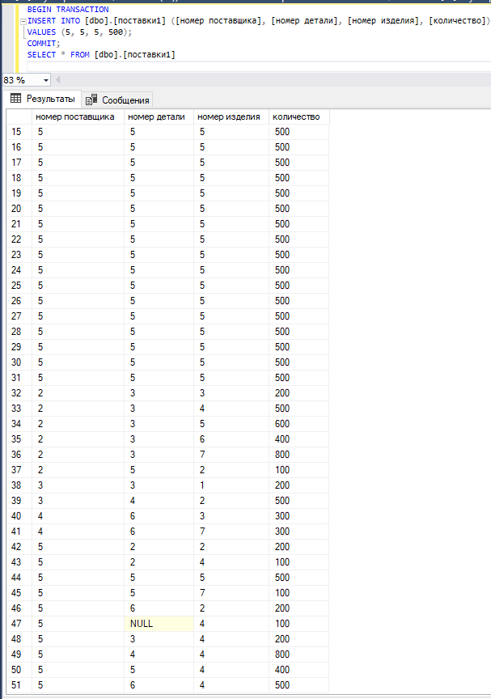
Рис.1 – транзакция с использованием commit
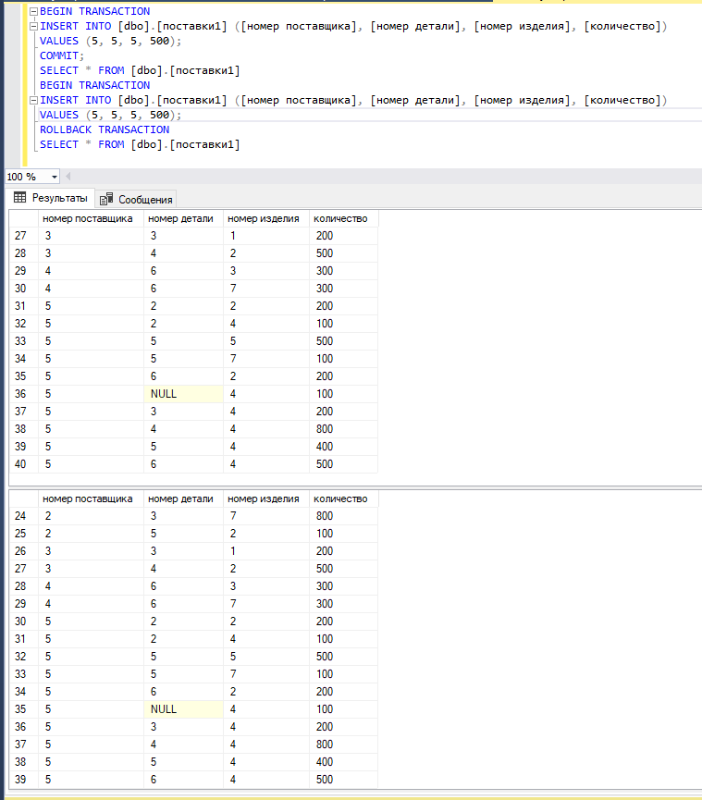
Рис.2 – транзакция с использованием rollback
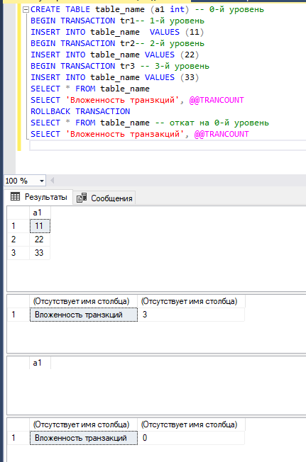
Рис.3 – С помощью commit были добавлены новые значения в таблицу затем изменения были откатаны с помощью rollback
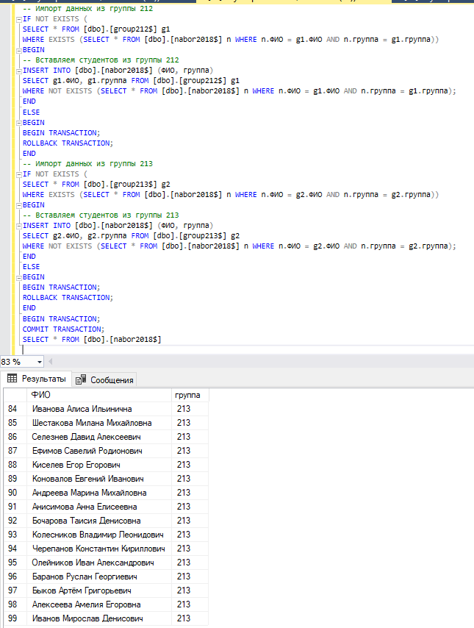
Рис.4 – импортирование данных в сводную таблицу

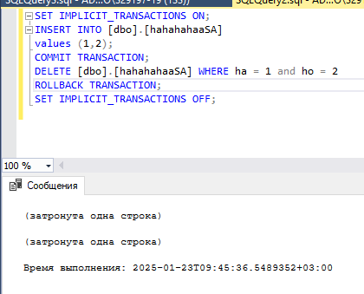
Рис.5 – использование команды SET IMPLICIT_TRANSACTIONS ON/OFF
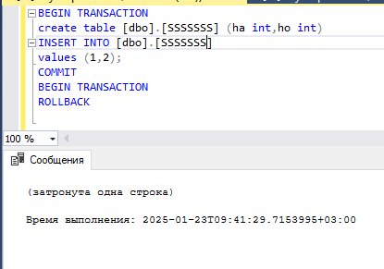
Рис.5 – неиспользование команды SET IMPLICIT_TRANSACTIONS ON/OFF
Команда SET IMPLICIT_TRANSACTIONS ON/OFF включает/выключает неявные транзакции, позволяет автоматически начинать транзакции без использования перед каждой транзакцией BEGIN TRANSACTION
Контрольные вопросы:
- Зачем нужны транзакции?
Транзакции обеспечивают, что операции над данными либо полностью выполняются, либо не выполняются вообще. Это помогает избежать ситуации, когда часть операций выполнена, а другая часть — нет, что может привести к неконсистентности данных.
- С какими режимами транзакции вы работали?
С явными и неявными.
- Какие команды являются признаком начала неявной транзакции?
SET IMPLICIT_TRANSACTIONS ON.
- Зачем нужны контрольные точки транзакций?
Контрольные точки позволяют выполнить восстановление базы данных до определенного состояния в случае сбоя
- Можно ли узнать количество активных транзакций?
Узнать количество активных транзакций можно с помощью помощью команды @@TRANCOUNT

Лабораторная работа № 14
Создание и управление курсорами
Цель: Изучение назначения и типов курсоров, синтаксиса языка T – SQL для создания и открытия курсоров, выборки данных из курсора и изменения строк таблиц с помощью курсоров, удаления данных, закрытия и освобождения курсоров, а также приобретения навыков их применения и управления с помощью команд и системных хранимых процедур SQL Server.
- Создайте таблицу Clients со следующими атрибутами: Id, Name, Address.

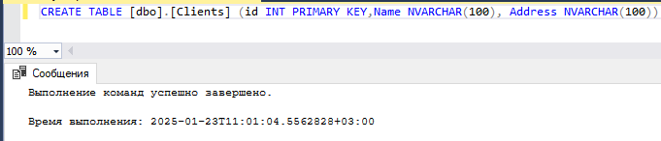
Рис.1 – Создание таблицы Clients

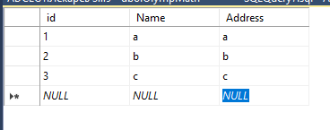
Рис.2 – Таблица Clients

2. С помощью курсора создайте запрос, который будет выводить информацию о всех клиентах c нечетным Id.
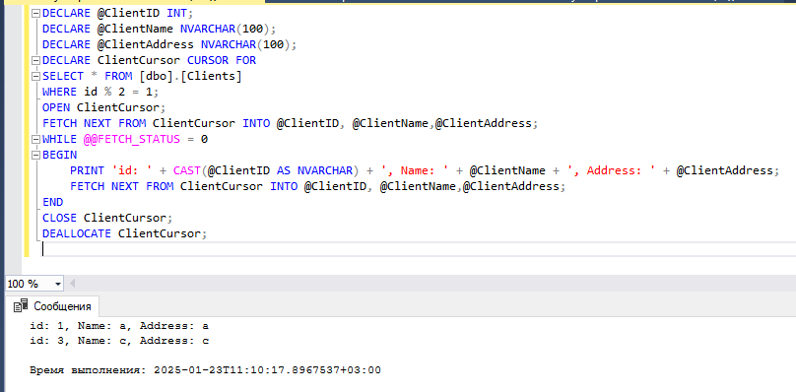
Рис.3 – Вывод информации о всех клиентах с нечетным id

3. Создайте таблицу OlympMath с результатами Олимпиады по математике за 2019, 2020 и 2021 года. Таблица OlympMath состоит из следующих атрибутов: id, Name, res19, res20, res21.

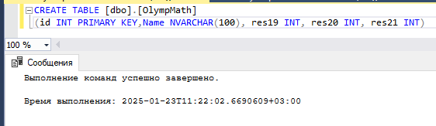
Рис.4 – Создание таблицы OlympMath

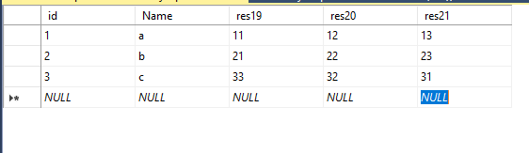
Рис.5 – Таблица OlympMath

4. С помощью курсора создайте запрос, который будет находить и выводить лучший результат для каждого участника. То есть максимальный в строке.

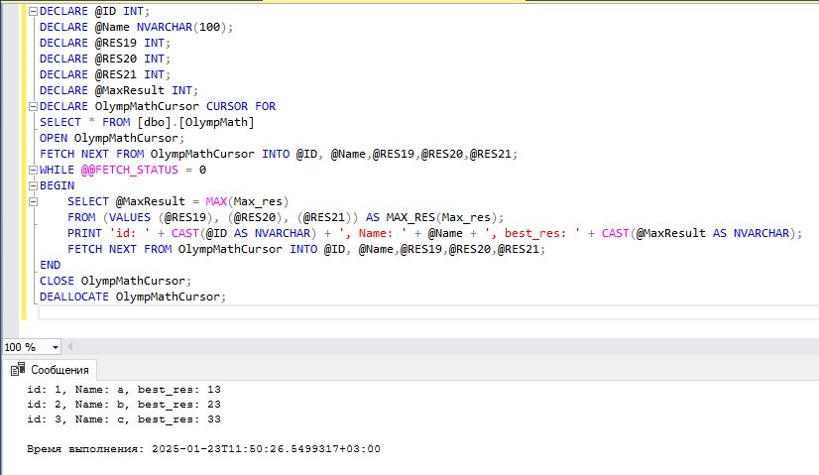
Рис.6 - Нахождение и вывод лучшего результата для каждого участника.

5. Создайте две таблицы со следующей структурой (папки и файлы) и реализуйте функцию, которая будет принимать на входе идентификатор каталога и выводить все файлы и каталоги, которые находятся в заданном каталоге и во всех подкаталогах.
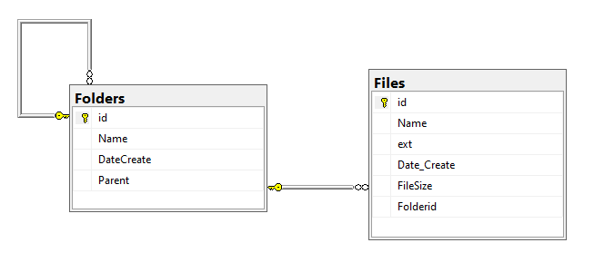
Рис.7 – Создание таблиц Folders и Files с соответствующей структурой

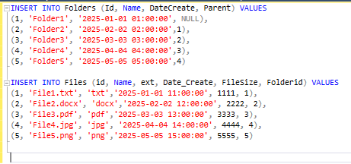
Рис.8 – Заполнение таблиц
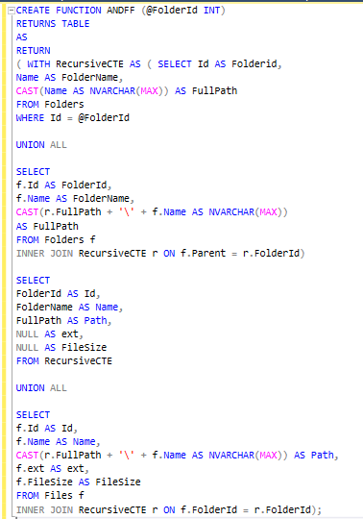
Рис.9 – Функция ANDFF

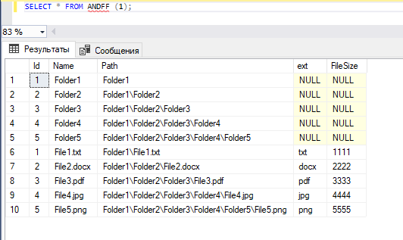
Рис.10 – Запуск функции ANDFF

